Міністерство освіти і науки України
Національний технічний університет України
«Київський політехнічний інститут імені Ігоря Сікорського»
Факультет інформатики та обчислювальної техніки
Кафедра обчислювальної техніки

Лабораторна робота №2
з дисципліни
«Об’єктно-орієнтоване програмування»
на тему
«Розробка графічного редактора об’єктів на C++»

Виконав: Перевірив:
студент групи ІМ-53 Рекечинський Д. О.
Бойчук Андрій Олександрович
Номер в списку - 1

Київ 2026
Мета: отримати вміння та навички використовувати інкапсуляцію,
абстракцію типів, успадкування та поліморфізм на основі класів,
запрограмувавши простий графічний редактор в об’єктно-орієнтованому стилі.
Завдання:
- Створити у середовищі розробки новий проект з ім’ям Lab2.
- Скомпілювати проект і отримати виконуваний файл програми.
- Перевірити роботу програми. За потреби налагодити програму.
- Проаналізувати та прокоментувати результати та вихідний текст програми.
- Оформити звіт
Завдання згідно варіанту:
- статичний масив Shape *pcshape[101];
- гумовий слід суцільна лінія червоного кольору для варіантів;
- прямокутник від центру до одного з кутів для варіантів;
- відображення прямокутника чорний контур з світло-зеленим заповненням;
- ввід еліпсу по двох протилежних кутах охоплюючого прямокутника для варіантів;
- чорний контур з білим заповненням;
- позначка поточного типу об’єкту, що вводиться в заголовку вікна;

Код
Lab2.h
#pragma once

#include "Resource.h"
Lab2.cpp
#include "framework.h"
#include "Lab2.h"
#include "shape_editor.h"
#include "Resource.h"

#define MAX_LOADSTRING 100

// Global Variables:
HINSTANCE hInst; // current instance
WCHAR szTitle[MAX_LOADSTRING]; // The title bar text
WCHAR szWindowClass[MAX_LOADSTRING]; // the main window class name

// Forward declarations of functions included in this code module:
ATOM MyRegisterClass(HINSTANCE hInstance);
BOOL InitInstance(HINSTANCE, int);
LRESULT CALLBACK WndProc(HWND, UINT, WPARAM, LPARAM);
INT_PTR CALLBACK About(HWND, UINT, WPARAM, LPARAM);

int APIENTRY wWinMain(_In_ HINSTANCE hInstance,
_In_opt_ HINSTANCE hPrevInstance,
_In_ LPWSTR lpCmdLine,
_In_ int nCmdShow)
{
UNREFERENCED_PARAMETER(hPrevInstance);
UNREFERENCED_PARAMETER(lpCmdLine);

// TODO: Place code here.

// Initialize global strings
LoadStringW(hInstance, IDS_APP_TITLE, szTitle, MAX_LOADSTRING);
LoadStringW(hInstance, IDC_LAB2, szWindowClass, MAX_LOADSTRING);
MyRegisterClass(hInstance);

// Perform application initialization:
if (!InitInstance (hInstance, nCmdShow))
{
return FALSE;
}

HACCEL hAccelTable = LoadAccelerators(hInstance, MAKEINTRESOURCE(IDC_LAB2));

MSG msg;

// Main message loop:
while (GetMessage(&msg, nullptr, 0, 0))
{
if (!TranslateAccelerator(msg.hwnd, hAccelTable, &msg))
{
TranslateMessage(&msg);
DispatchMessage(&msg);
}
}

return (int) msg.wParam;
}

//
// FUNCTION: MyRegisterClass()
//
// PURPOSE: Registers the window class.
//
ATOM MyRegisterClass(HINSTANCE hInstance)
{
WNDCLASSEXW wcex;

wcex.cbSize = sizeof(WNDCLASSEX);

wcex.style = CS_HREDRAW | CS_VREDRAW;
wcex.lpfnWndProc = WndProc;
wcex.cbClsExtra = 0;
wcex.cbWndExtra = 0;
wcex.hInstance = hInstance;
wcex.hIcon = LoadIcon(hInstance, MAKEINTRESOURCE(IDI_LAB2));
wcex.hCursor = LoadCursor(nullptr, IDC_ARROW);
wcex.hbrBackground = (HBRUSH)(COLOR_WINDOW+1);
wcex.lpszMenuName = MAKEINTRESOURCEW(IDC_LAB2);
wcex.lpszClassName = szWindowClass;
wcex.hIconSm = LoadIcon(wcex.hInstance, MAKEINTRESOURCE(IDI_SMALL));

return RegisterClassExW(&wcex);
}

//
// FUNCTION: InitInstance(HINSTANCE, int)
//
// PURPOSE: Saves instance handle and creates main window
//
// COMMENTS:
//
// In this function, we save the instance handle in a global variable and
// create and display the main program window.
//
BOOL InitInstance(HINSTANCE hInstance, int nCmdShow)
{
hInst = hInstance; // Store instance handle in our global variable

HWND hWnd = CreateWindowW(szWindowClass, szTitle, WS_OVERLAPPEDWINDOW,
CW_USEDEFAULT, 0, CW_USEDEFAULT, 0, nullptr, nullptr, hInstance, nullptr);

if (!hWnd)
{
return FALSE;
}

ShowWindow(hWnd, nCmdShow);
UpdateWindow(hWnd);

return TRUE;
}

//
// FUNCTION: WndProc(HWND, UINT, WPARAM, LPARAM)
//
// PURPOSE: Processes messages for the main window.
//
// WM_COMMAND - process the application menu
// WM_PAINT - Paint the main window
// WM_DESTROY - post a quit message and return
//
//

ShapeObjectsEditor editor;

LRESULT CALLBACK WndProc(HWND hWnd, UINT message, WPARAM wParam, LPARAM lParam)
{
switch (message)
{
case WM_COMMAND:
{
int wmId = LOWORD(wParam);
// Parse the menu selections:
switch (wmId)
{
case IDM_POINT:
editor.StartPointEditor(hWnd);
break;
case IDM_LINE:
editor.StartLineEditor(hWnd);
break;
case IDM_RECT:
editor.StartRectEditor(hWnd);
break;
case IDM_ELLIPSE:
editor.StartEllipseEditor(hWnd);
break;
case IDM_ABOUT:
DialogBox(hInst, MAKEINTRESOURCE(IDD_ABOUTBOX), hWnd, About);
break;
case IDM_EXIT:
DestroyWindow(hWnd);
break;
default:
return DefWindowProc(hWnd, message, wParam, lParam);
}
}
break;
case WM_LBUTTONDOWN:
editor.OnLBdown(hWnd);
break;
case WM_LBUTTONUP:
editor.OnLBup(hWnd);
break;
case WM_MOUSEMOVE:
editor.OnMouseMove(hWnd);
break;
case WM_PAINT:
editor.OnPaint(hWnd);
break;
case WM_DESTROY:
PostQuitMessage(0);
break;
default:
return DefWindowProc(hWnd, message, wParam, lParam);
}
return 0;
}

// Message handler for about box.
INT_PTR CALLBACK About(HWND hDlg, UINT message, WPARAM wParam, LPARAM lParam)
{
UNREFERENCED_PARAMETER(lParam);
switch (message)
{
case WM_INITDIALOG:
return (INT_PTR)TRUE;

case WM_COMMAND:
if (LOWORD(wParam) == IDOK || LOWORD(wParam) == IDCANCEL)
{
EndDialog(hDlg, LOWORD(wParam));
return (INT_PTR)TRUE;
}
break;
}
return (INT_PTR)FALSE;
}
shape.h
#pragma once
#include "framework.h"

class Shape {
protected:
long xs1 =0, ys1 =0, xs2 =0, ys2 =0;
public:
virtual ~Shape(){}
void Set(long x1, long y1, long x2, long y2);
virtual void Show(HDC hdc)=0;
};

class PointShape : public Shape {
public:
virtual void Show(HDC hdc) override;
};

class LineShape : public Shape {
public:
virtual void Show(HDC hdc) override;
};

class RectShape : public Shape {
public:
virtual void Show(HDC hdc) override;
};

class EllipseShape : public Shape {
public:
virtual void Show(HDC hdc) override;
};
shape.h
#pragma once
#include "framework.h"

class Shape {
protected:
long xs1 =0, ys1 =0, xs2 =0, ys2 =0;
public:
virtual ~Shape(){}
void Set(long x1, long y1, long x2, long y2);
virtual void Show(HDC hdc)=0;
};

class PointShape : public Shape {
public:
virtual void Show(HDC hdc) override;
};

class LineShape : public Shape {
public:
virtual void Show(HDC hdc) override;
};

class RectShape : public Shape {
public:
virtual void Show(HDC hdc) override;
};

class EllipseShape : public Shape {
public:
virtual void Show(HDC hdc) override;
};
shape.cpp
#include "framework.h"
#include "shape.h"

void Shape::Set(long x1, long y1, long x2, long y2) {
xs1 = x1;
ys1 = y1;
xs2 = x2;
ys2 = y2;
}

void PointShape::Show(HDC hdc) {
SetPixel(hdc, xs1, ys1, RGB(0, 0, 0));
}

void LineShape::Show(HDC hdc) {
HPEN hPen = CreatePen(PS_SOLID, 1, RGB(0, 0, 0));
HPEN hOldPen = (HPEN)SelectObject(hdc, hPen);

MoveToEx(hdc, xs1, ys1, NULL);
LineTo(hdc, xs2, ys2);

SelectObject(hdc, hOldPen);
DeleteObject(hPen);
}

void RectShape::Show(HDC hdc) {
HPEN hPen = CreatePen(PS_SOLID, 1, RGB(0, 0, 0));
HBRUSH hBrush = CreateSolidBrush(RGB(0, 255, 0));
HPEN hOldPen = (HPEN)SelectObject(hdc, hPen);
HBRUSH hOldBrush = (HBRUSH)SelectObject(hdc, hBrush);
Rectangle(hdc, min(xs1, xs2), min(ys1, ys2), max(xs1, xs2), max(ys1, ys2));
SelectObject(hdc, hOldPen);
SelectObject(hdc, hOldBrush);
DeleteObject(hPen);
DeleteObject(hBrush);
}

void EllipseShape::Show(HDC hdc) {
HPEN hPen = CreatePen(PS_SOLID, 1, RGB(0, 0, 0));
HBRUSH hBrush = CreateSolidBrush(RGB(255, 255, 255));
HPEN hOldPen = (HPEN)SelectObject(hdc, hPen);
HBRUSH hOldBrush = (HBRUSH)SelectObject(hdc, hBrush);
Ellipse(hdc, min(xs1, xs2), min(ys1, ys2), max(xs1, xs2), max(ys1, ys2));
SelectObject(hdc, hOldPen);
SelectObject(hdc, hOldBrush);
DeleteObject(hPen);
DeleteObject(hBrush);

}
editor.h
#pragma once
#include "framework.h"
#include "shape.h"

#define MY_SHAPE_ARRAY_SIZE 101

class Editor {
public:
virtual ~Editor() {}
virtual void OnLBdown(HWND hWnd) = 0;
virtual void OnLBup(HWND hWnd) = 0;
virtual void OnMouseMove(HWND hWnd) = 0;
virtual void OnPaint(HWND hWnd) = 0;
};

class ShapeEditor : public Editor {
protected:
static Shape* pcshape[MY_SHAPE_ARRAY_SIZE];
static int shapesCount;

long xstart = 0, ystart = 0, xend = 0, yend = 0;
bool isDrawing = false;
void DrawRubberTrace(HWND hWnd, long x1, long y1, long x2, long y2);
virtual void DrawTraceShape(HDC hdc, long x1, long y1, long x2, long y2) {}
virtual Shape* CreateShape() { return nullptr; }
public:
virtual void OnLBdown(HWND hWnd) override;
virtual void OnLBup(HWND hWnd) override;
virtual void OnMouseMove(HWND hWnd) override;
virtual void OnPaint(HWND hWnd) override ;

static void ClearShapes();
};

class PointEditor : public ShapeEditor {
public:
virtual void OnLBdown(HWND hWnd) override;
};

class LineEditor : public ShapeEditor {
protected:
virtual void DrawTraceShape(HDC hdc, long x1, long y1, long x2, long y2) override;
virtual Shape* CreateShape() override;
};

class RectEditor : public ShapeEditor {
protected:
virtual void DrawTraceShape(HDC hdc, long x1, long y1, long x2, long y2) override;
virtual Shape* CreateShape() override;
};

class EllipseEditor : public ShapeEditor {
protected:
virtual void DrawTraceShape(HDC hdc, long x1, long y1, long x2, long y2) override;
virtual Shape* CreateShape() override;
};
editor.cpp
#include "framework.h"
#include "editor.h"

Shape* ShapeEditor::pcshape[MY_SHAPE_ARRAY_SIZE] = { nullptr };
int ShapeEditor::shapesCount = 0;

void ShapeEditor::ClearShapes() {
for (int i = 0; i < shapesCount; i++) {
if (pcshape[i]) {
delete pcshape[i];
pcshape[i] = nullptr;
}
}
shapesCount = 0;
}

void ShapeEditor::DrawRubberTrace(HWND hWnd, long x1, long y1, long x2, long y2) {
HDC hdc = GetDC(hWnd);
SetROP2(hdc, R2_NOTXORPEN);

HPEN hPen = CreatePen(PS_SOLID, 1, RGB(255, 0, 0));
HPEN hOldPen = (HPEN)SelectObject(hdc, hPen);
HBRUSH hOldBrush = (HBRUSH)SelectObject(hdc, GetStockObject(NULL_BRUSH));

DrawTraceShape(hdc, x1, y1, x2, y2);

SelectObject(hdc, hOldBrush);
SelectObject(hdc, hOldPen);
DeleteObject(hPen);
ReleaseDC(hWnd, hdc);
}

void ShapeEditor::OnLBdown(HWND hWnd) {
POINT pt;
GetCursorPos(&pt);
ScreenToClient(hWnd, &pt);
xstart = xend = pt.x;
ystart = yend = pt.y;
isDrawing = true;
}

void ShapeEditor::OnMouseMove(HWND hWnd) {
if (!isDrawing) return;
DrawRubberTrace(hWnd, xstart, ystart, xend, yend);
POINT pt;
GetCursorPos(&pt);
ScreenToClient(hWnd, &pt);
xend = pt.x;
yend = pt.y;
DrawRubberTrace(hWnd, xstart, ystart, xend, yend);
}

void ShapeEditor::OnLBup(HWND hWnd) {
if (!isDrawing) return;
DrawRubberTrace(hWnd, xstart, ystart, xend, yend);
isDrawing = false;

if (shapesCount < MY_SHAPE_ARRAY_SIZE) {
Shape* p = CreateShape();
if (p) {
pcshape[shapesCount++] = p;
InvalidateRect(hWnd, NULL, TRUE);
}
}
}

void ShapeEditor::OnPaint(HWND hWnd) {
PAINTSTRUCT ps;
HDC hdc = BeginPaint(hWnd, &ps);

for (int i = 0; i < shapesCount; i++) {
if (pcshape[i]) {
pcshape[i]->Show(hdc);
}
}
EndPaint(hWnd, &ps);
}

void PointEditor::OnLBdown(HWND hWnd) {
if (shapesCount < MY_SHAPE_ARRAY_SIZE) {
POINT pt;
GetCursorPos(&pt);
ScreenToClient(hWnd, &pt);

PointShape* p = new PointShape();
p->Set(pt.x, pt.y, pt.x, pt.y);

pcshape[shapesCount++] = p;

InvalidateRect(hWnd, NULL, TRUE);
}
}

void LineEditor::DrawTraceShape(HDC hdc, long x1, long y1, long x2, long y2) {
MoveToEx(hdc, x1, y1, NULL);
LineTo(hdc, x2, y2);
}

Shape* LineEditor::CreateShape() {
LineShape* p = new LineShape();
p->Set(xstart, ystart, xend, yend);
return p;
}

void RectEditor::DrawTraceShape(HDC hdc, long x1, long y1, long x2, long y2) {
long left = 2 * x1 - x2;
long top = 2 * y1 - y2;
Rectangle(hdc, min(left, x2), min(top, y2), max(left, x2), max(top, y2));
}

Shape* RectEditor::CreateShape() {
RectShape* p = new RectShape();
long left = 2 * xstart - xend;
long top = 2 * ystart - yend;
p->Set(left, top, xend, yend);
return p;
}

void EllipseEditor::DrawTraceShape(HDC hdc, long x1, long y1, long x2, long y2) {
Ellipse(hdc, min(x1, x2), min(y1, y2), max(x1, x2), max(y1, y2));
}

Shape* EllipseEditor::CreateShape() {
EllipseShape* p = new EllipseShape();
p->Set(xstart, ystart, xend, yend);
return p;
}
shape_editor.h
#pragma once
#include "framework.h"

class ShapeObjectsEditor {
private:
class ShapeEditor* pse;
public:
ShapeObjectsEditor();
~ShapeObjectsEditor();

void StartPointEditor(HWND hWND);
void StartLineEditor(HWND hWND);
void StartRectEditor(HWND hWND);
void StartEllipseEditor(HWND hWND);

void OnLBdown(HWND hWND);
void OnLBup(HWND hWND);
void OnMouseMove(HWND hWND);
void OnPaint(HWND hWND);
};
shape_editor.cpp
#include "framework.h"
#include "shape_editor.h"
#include "editor.h"

ShapeObjectsEditor::ShapeObjectsEditor() {
pse = new PointEditor();
}

ShapeObjectsEditor::~ShapeObjectsEditor() {
if (pse) delete pse;
ShapeEditor::ClearShapes();
}

void ShapeObjectsEditor::StartPointEditor(HWND hWnd) {
if (pse) delete pse;
pse = new PointEditor();
SetWindowText(hWnd, L"Point");
}

void ShapeObjectsEditor::StartLineEditor(HWND hWnd) {
if (pse) delete pse;
pse = new LineEditor();
SetWindowText(hWnd, L"Line");
}

void ShapeObjectsEditor::OnLBdown(HWND hWnd) {
if (pse) pse->OnLBdown(hWnd);
}

void ShapeObjectsEditor::OnLBup(HWND hWnd) {
if (pse) pse->OnLBup(hWnd);
}

void ShapeObjectsEditor::OnMouseMove(HWND hWnd) {
if (pse) pse->OnMouseMove(hWnd);
}

void ShapeObjectsEditor::OnPaint(HWND hWnd) {
if (pse) pse->OnPaint(hWnd);
}

void ShapeObjectsEditor::StartRectEditor(HWND hWnd){
if (pse) delete pse;
pse = new RectEditor();
SetWindowText(hWnd, L"Rectangle");
}

void ShapeObjectsEditor::StartEllipseEditor(HWND hWnd) {
if (pse) delete pse;
pse = new EllipseEditor();
SetWindowText(hWnd, L"Ellipse");
}

Результат
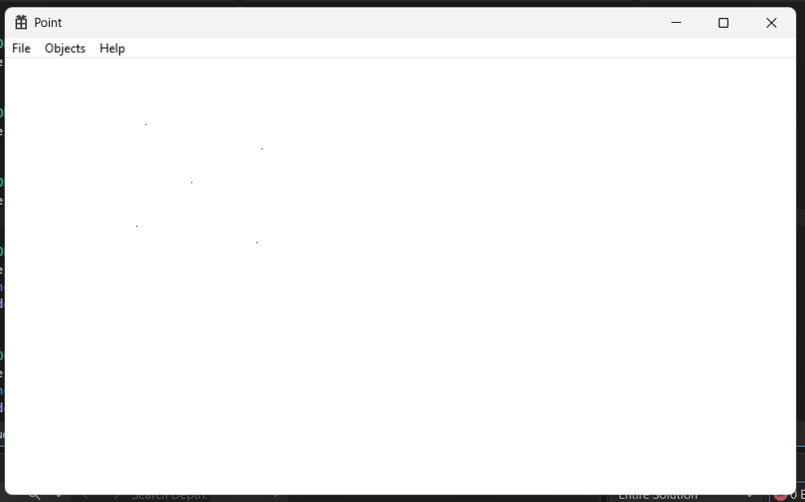
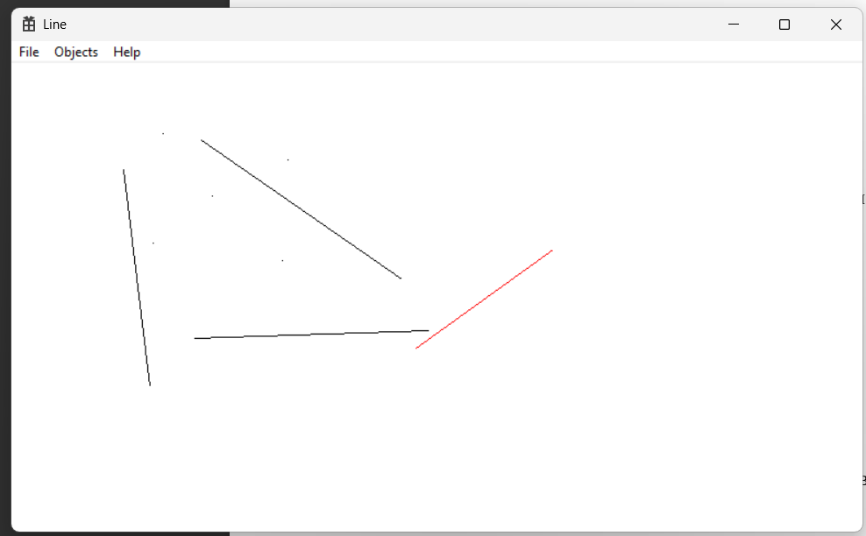
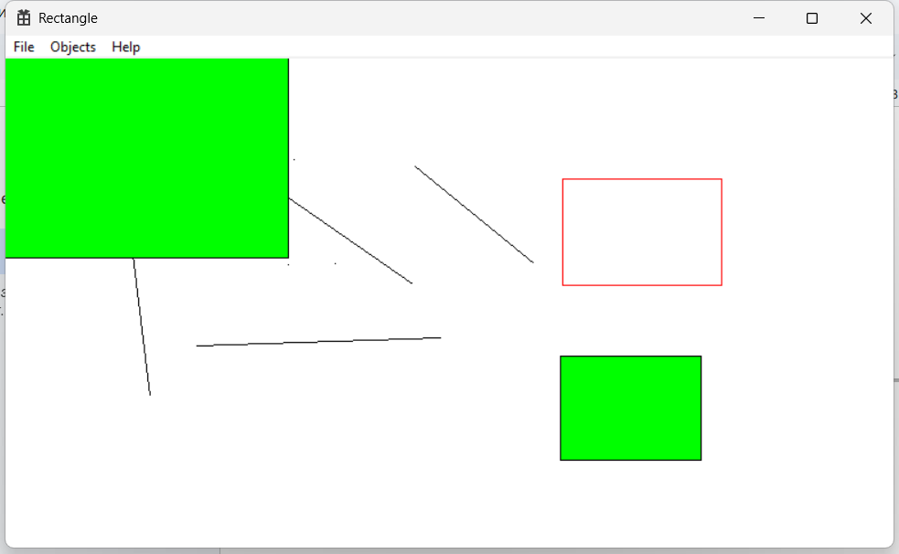
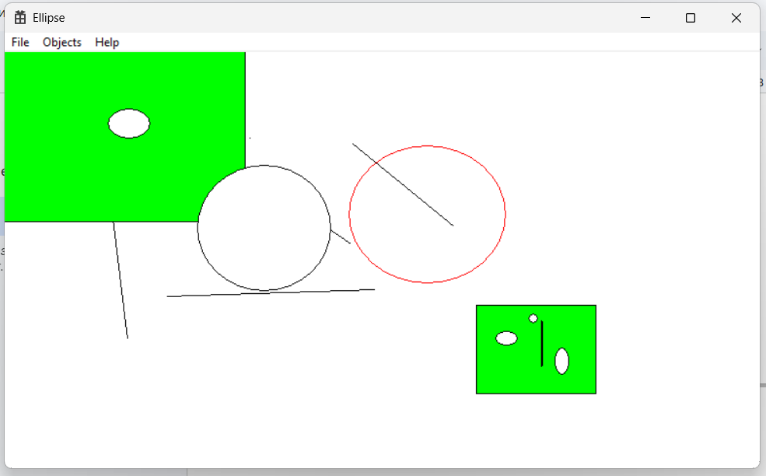
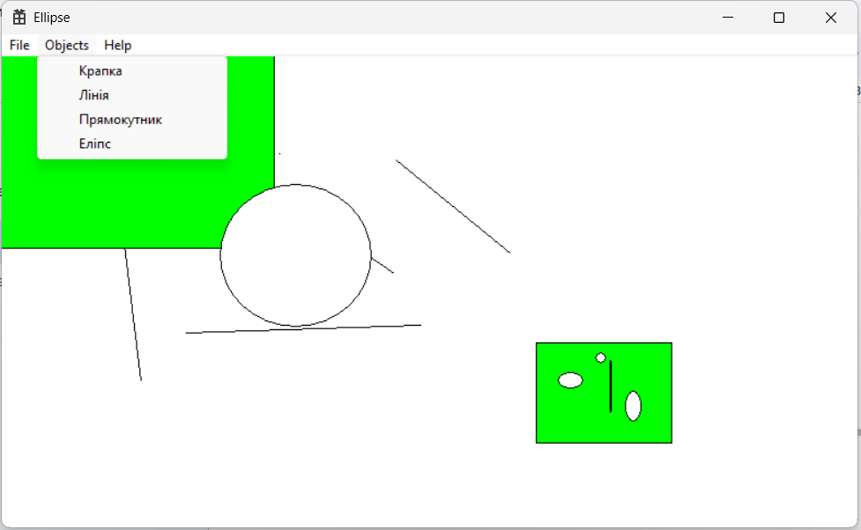
Діаграма класів
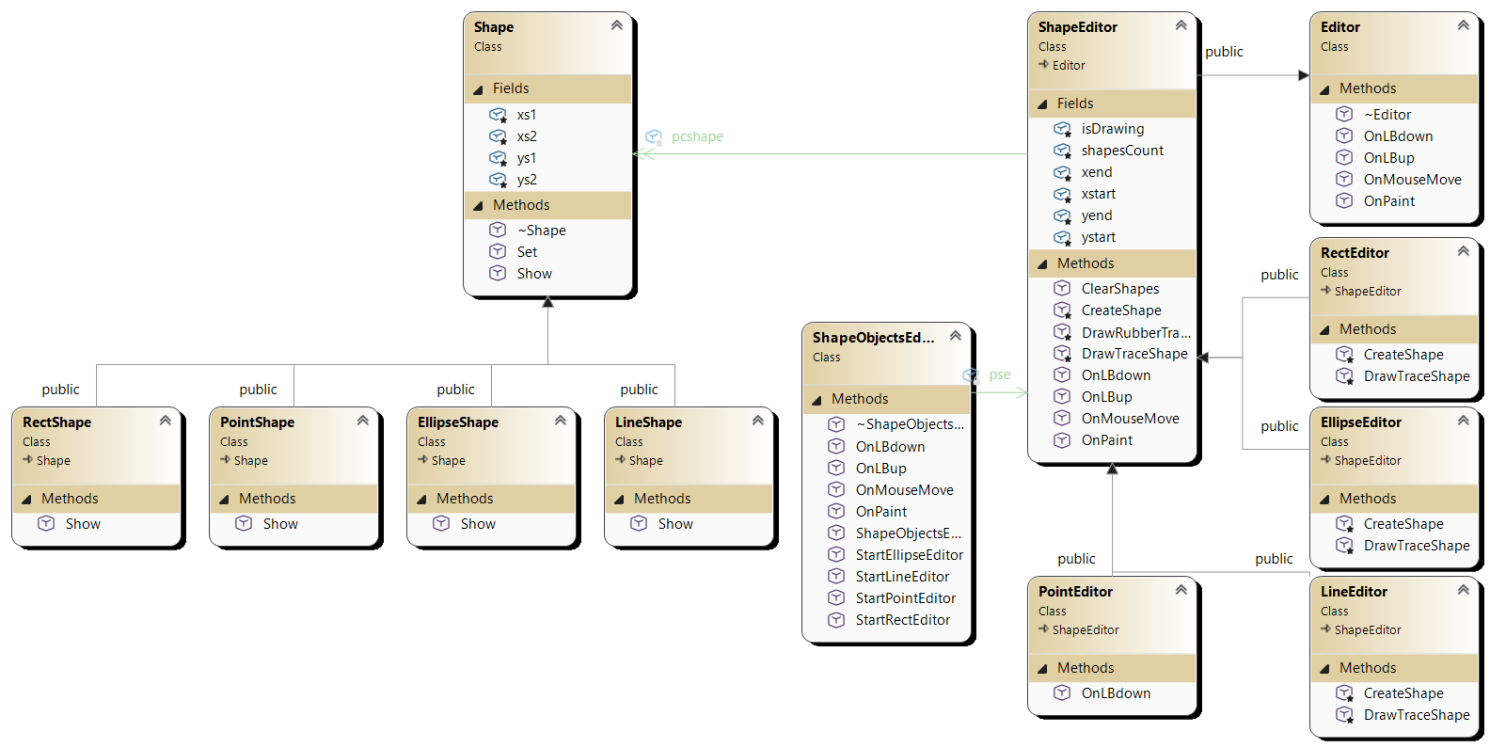

Висновок
У лабораторній роботі я виконав завдання згідно свого варіанту. Запрограмував простий графічний редактор в об’єктно-орієнтованому стилі. Навчився використовувати інкапсуляцію, абстракцію типів, успадкування та поліморфізм на основі класів.

